BRĂȚARA SMART, E-BUDDY
Ghervasă Cristian
Facultatea de Inginerie Electrică, Energetică și Informatică Aplicată, Universitatea Tehnică “Gheorghe Asachi” Iași
Îndrumător științific: Conf. Dr. Ing. Marius – Ciprian Brânzilă
Facultatea de Inginerie Electrică, Energetică și Informatică Aplicată, Universitatea Tehnică “Gheorghe Asachi” Iași
REZUMAT:
Lucrarea propune o brățară inteligentă IoT ce monitorizează în timp real parametrii vitali și mediul de lucru. Sistemul integrează senzorii MAX30100, ZMOD4510 și MPU-6050 pentru măsurarea ritmului cardiac, a saturației de oxigen, a calității aerului și pentru detectarea căderilor. Placa ESP32-C6 și protocolul MQTT asigură transmiterea datelor către platforma ThingsBoard pentru vizualizare interactivă. Pentru analiza prezenței gazelor toxice, datele ZMOD4510 sunt procesate în MATLAB utilizând sistemul Neuro-Fuzzy (ANFIS). Rezultatele obținute demonstrează eficiența în detectarea rapidă a situațiilor de risc, sporind siguranța angajaților.
INTRODUCERE
În contextul industrial actual, siguranța angajaților este un aspect important, mai ales în mediile de lucru cu potențial ridicat de pericol din punct de vedere al expunerii la gaze toxice și a riscurilor mecanice. Crearea unei brățări inteligente echipate cu senzori ce monitorizează saturația de oxigen din sânge, variația pulsului inimii, prezența gazelor toxice dar și detecția la cadere a utilizatorului reprezintă o soluție inovatoare pentru monitorizarea continuă a parametrilor vitali ai angajatului, precum și a mediului de lucru. Scopul este detectarea rapidă a condițiilor de pericol și transmiterea de alerte în timp real, contribuind la prevenirea accidentelor și la scurtarea perioadei până la sosirea echipei de urgență.
Mediile de lucru vizate include zone cu prezență de gaze toxice sau riscuri mecanice, spații industriale sau subterane unde pot apărea acumulări de monoxid de carbon, metan sau alte gaze periculoase, precum minele de cărbune, platformele petroliere și instalațiile chimice. Inclusiv zonele în care activitatea fizică intensă și condițiile de mediu (vibrații, mișcări bruște, căderi) pot afecta starea angajatului, cum ar fi șantierele de construcții sau instalațiile industriale cu echipamente grele.
Rolul senzorilor integrați în brățară
- Senzorul MAX30100: Acest senzor permite monitorizarea ritmului cardiac și a nivelului de oxigen din sânge.
- Senzorul ZMOD4510: Acest modul este special proiectat pentru a masura calitatea aerului atât intr-un mediu interior cat și intr-un mediu exterior. Senzorul poate fi configurat pentru a masura în special nitrogen dioxide (NO2) and ozone (O3).
- Senzorul de accelerometru și giroscop: Acești senzori monitorizează mișcările bruște, schimbările de poziție sau impactul.
Exemple de job-uri în care ar fi utilă această tehnologie
- Muncitori din industria minieră: În minele de exploatare subterană, monitorizarea prezenței gazelor toxice și a stării fizice a angajaților poate preveni incidente grave și reduce timpul de reacție în caz de urgență.
- Lucrători în industria chimică și petrolieră: Angajații din aceste domenii se confruntă frecvent cu riscuri de expunere la substanțe periculoase. Astfel acest sistem poate asigura o intervenție rapidă în cazul scurgerilor sau acumulărilor de gaze nocive.
- Lucrători din construcții: Cel mai ridicat risc este cel de cădere și efortul extins ce poate avea efecte asupra inimii. Este posibilă o statistică reală asupra sănătății angajaților.
MATERIALE ŞI METODE:
MAX30100 emite două tipuri de lumină (roșie și infraroșie) către țesutul uman. O parte din această lumină este absorbită, iar o parte este reflectată sau transmisă către un fotodetector.
Acest sensor monitorizează următoarele:
- Saturația de oxigen (SpO₂)
- Pulsul (ritmul cardiac), util în identificarea variațiilor anormale care pot semnala probleme.
- Variabilitatea ritmului cardiac (HRV), deoarece prin studierea variațiilor intervalelor dintre bătăile inimii se pot deduce stări de stres, oboseală sau dezechilibre în sistemul cardiovascular, inclusiv aritmii.
Astfel, datele cu care se lucrează sunt următoarele:
- Componenta DC reprezintă absorbția constantă, datorată țesutului, oasei și altor structuri statice.
- Componenta AC reprezintă variațiile periodice cauzate de pulsul sângelui (circulația arterială).
Pentru a putea efectua calculul saturării de oxigen (SpO₂), următoarele componente vor fi folosite
- ${DC}_{roșu}$ - valoarea medie a semnalului roșu
- ${AC}_{roșu}$- amplitudinea pulsatile (de exemplu, diferența între vârf și vale) a semnalului roșu
- ${DC}_{IR}$ - valoarea medie a semnalului infraroșu
- ${AC}_{IR}$ - amplitudinea pulsatile a semnalului infraroșu
Calculul raportului R reflectă diferența în absorbția luminii între cele două lungimi de undă, care este influențată de concentrația de oxigen din sânge.
$$R=\frac{\frac{{AC}_{roșu}}{{DC}_{roșu}}}{\frac{{AC}_{roșu}}{{DC}_{roșu}}}$$
Formula practică pentru SpO₂ presupune aplicarea unei relații liniare asupra valorii R pentru a estima nivelul de oxigen, iar valorile A și B reprezintă parametri de calibrare ce variază în funcție de grosimea țesutului.
$${SpO}_{2}=A-B*R$$
Pentru calculul ritmului cardiac (HR), se analizează semnalul PPG (fotopletismografic).
- Detecția Vârfurilor: Se identifică punctele de maxim ale semnalului AC (când volumul sanguin crește datorită sângelui pompat de inimă).
- Calculul Intervalului T între Bătăi: T reprezintă intervalul mediu (în secunde) dintre două vârfuri succesive:
$$HR\left(bpm\right)=\frac{60}{T}$$
ZMOD4510 este un sensor dezvoltat de RENESAS, ce monitorizează calitatea aerului, prezența și concentrația gazelor toxice din mediu. Exemple ar fi monoxidul de carbon (CO), dioxid de azot (NO2) şi ozon (O3). Deoarece acest sensor este și de tipul VOC, acesta este capabil de a măsura prezența altor gaze și compuși chimici dăunători ce pot afecta calitatea aerului.
Acesta funcționează prin măsurarea variației rezistenței elementului senzitiv atunci când acesta este expus la anumite gaze din mediu. În condiții calibrate, senzorul are o rezistență de referință R0​ măsurată într-un mediu curat. Când gazele țintă (de exemplu, VOC sau noxe) sunt prezente, rezistența se modifică la Rs.
Raportul dintre semnalul senzorului și prezența gazelor reflectă variațiile acestuia cauzate de acele gaze.
$$R_{ratio}=\frac{R_{s}}{R_{0}}$$
Modelul de Tip Putere (Power Law) Adesea se utilizează o relație de tip putere pentru a estima concentrația de gaze, unde a și b sunt coeficienți de calibrare iar C poate fi exprimat în ppm sau ppb.
$$C=a*{(\frac{R_{s}}{R_{0}})}^{b}$$
MPU-6050 este un senzor giroscopic care măsoară atât accelerația pe trei axe, permițând detectarea mișcărilor bruște, schimbărilor de poziție și a unor incidente precum căderile, cât și viteza mișcărilor, utilă pentru analiza dinamicii activității fizice. De asemenea, măsoară rotația și orientarea pe cele trei axe, oferind informații utile despre stabilitate și eventualele dezechilibre.
Accelerometrul măsoară accelerația în g (gravitatie), unde 1 g ≈ 9.81 m/s²) pe axele x, y și z.
Giroscopul măsoară viteza de rotație în grade pe secundă (°/s) pe fiecare axă: ωx, ωy și ωz.
Într-o stare de repaus, se așteaptă ca ∣a∣≈1 g (datorită gravitației). O variație bruscă de la această valoare poate indica o mișcare sau o cădere. Pentru a determina accelerația totală (magnitudea), se folosește formula:
$$\left|a\right|=\sqrt{{a_{x}}^{2}+{a_{y}}^{2}+{a_{z}}^{2}}$$
Pentru a determina schimbarea unghiulară θ pe o anumită axă, se poate integra viteza unghiulară:
$$θ=∫ω(t)dt$$
Detectarea căderilor se face prin analiza accelerației, în mod normal $\left|a\right|=1$, o scădere bruscă urmată de o creștere bruscă, poate indica o cădere. Pentru validare, o cădere implică și o schimbare rapidă a unghiului, urmată de o stagnare.
Prin combinarea acestor tehnologii, sistemul își propune următoarele implementarea funcționalității de monitorizare în cazul în care posesorul brățării suferă o cădere fizică, aceasta va fi detectată alături de neregularități ale bătăii inimii, putând a se considera faptul că utilizatorul poate avea probleme cardiace. Validarea unei aritmii poate fi făcută după o perioadă de antrenare a bazei de date și a valorilor de SpO2. După ce avem valori medii de HRV, putem compara această valoare cu ceea ce se întâmmplă cu 30 de secunde înainte și după cădere.
ZMOD4510 va identifica prezenta gazelor toxice, MAX30100 ne poate raporta parametrii vitali și felul în care inima este afectată de mediul înconjurător, identificând potențialele probleme cardiace și stările de stres. MPU-6050 va face validarea sistemului, aceasta constând în identificarea faptului că utilizatorul s-a deplasat într-un mediu periculos ori dacă mediul în care acesta se află și-a schimbat proprietățile. Se poate identifica și dacă problemele inimii au loc în timpul depunerii efortului fizic, imediat după sau în stare de relaxare.
ESP32 - C6 este o placă de dezvoltare compactă și puternică, bazată pe cipul ESP32, ce oferă un set complet de funcționalități pentru aplicațiile IoT moderne. Aceasta include conectivitate Wi-Fi și Bluetooth, un procesor dual-core de 240 MHz, 4 MB de memorie flash și multiple pini I/O pentru diverse interfețe. Ideală pentru prototipurile IoT. Motivația alegerii acestui tip de placă o face funcționalitatea wireless întrucât interesul nostru este de a putea monitoriza sănătatea tuturor utilizatorilor în timpul programului de lucru, iar acest lucru este ușor de realizat prin protocolul MQTT. Acest protocol este ideal pentru aplicațiile IoT, iar integrarea cu platforme precum ThingsBoard permite vizualizarea și analiza datelor în timp real.
ThingsBoard este o platformă open-source pentru Internet of Things (IoT) care permite colectarea, procesarea, vizualizarea și managementul datelor provenite de la dispozitive IoT.
Aceasta suportă protocoale de comunicare precum MQTT, CoAP și HTTP. Dispozitivele IoT pot transmite datele achiziționate și prelucrate către serverul ThingsBoard folosind unul dintre aceste protocoale. Platforma permite adăugarea, configurarea și monitorizarea dispozitivelor IoT. Fiecare dispozitiv poate fi identificat printr-un token sau printr-o altă metodă de autentificare. Există astfel posibilitatea de a crea dashboard-uri interactive pentru vizualizarea în timp real a datelor. Platforma suportă și comunicarea bidirecțională, ceea ce permite nu doar colectarea de date, ci și trimiterea de comenzi către dispositive prin protocol RPC.
REZULTATE ȘI DISCUȚII
După achiziționarea și procesarea informațiilor de la senzori, scopul este de a modela aceste date pentru a detecta cu succes căderea utilizatorului, utilizând senzorul de accelerație și cel giroscopic. Validarea acestui proces se face prin observarea unei variații semnificative în mV, măsurată de senzorul MAX30100.
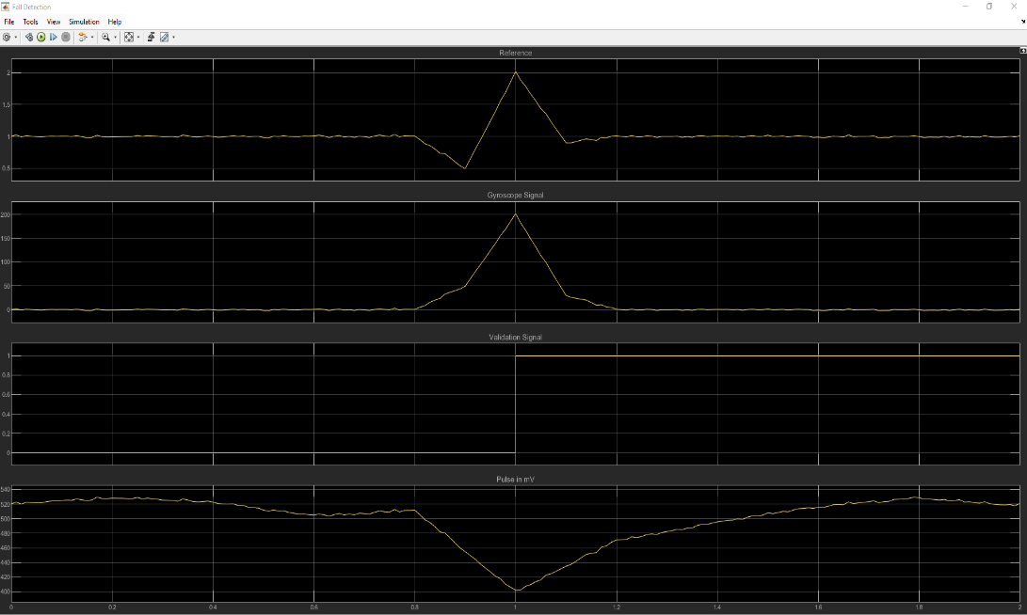
Fig.1. Interpretarea semnalelor achiziționate prin senzori. Validarea căzăturii.
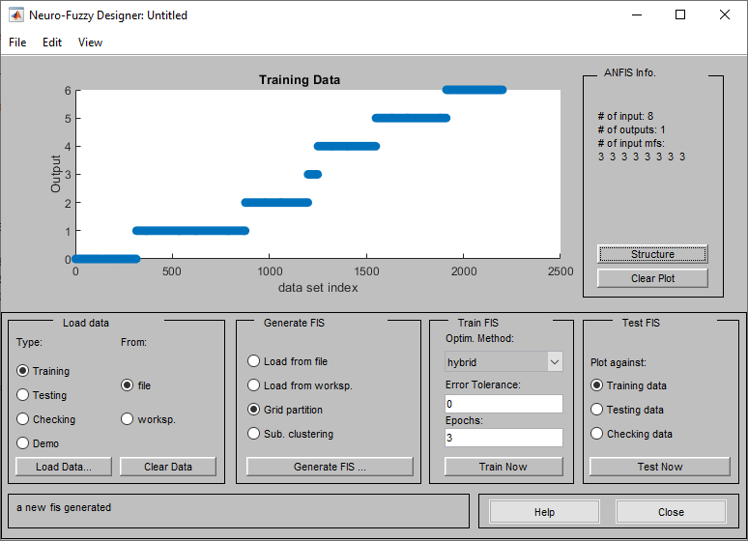
Pentru modulul ZMOD4510, datele achiziționate în prezența diferitelor gaze vor fi prelucrate în MATLAB utilizând sistemul Neuro-Fuzzy pentru determinare. Acest tool se numește ANFIS și poate fi accesat prin comanda anfisedit.”
Fig.2. Neuro-Fuzzy Designer. Interpretarea datelor.
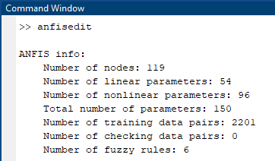
Fig.3. Caracteristicile sistemului Neuro-Fuzzy.
Sistemul de reguli Fuzzy generat, prezentat în figura de mai jos, poate fi simulat atribuind la intrare un vector cu valorile senzorilor, sau poate fi exportat direct pe microcontroller.
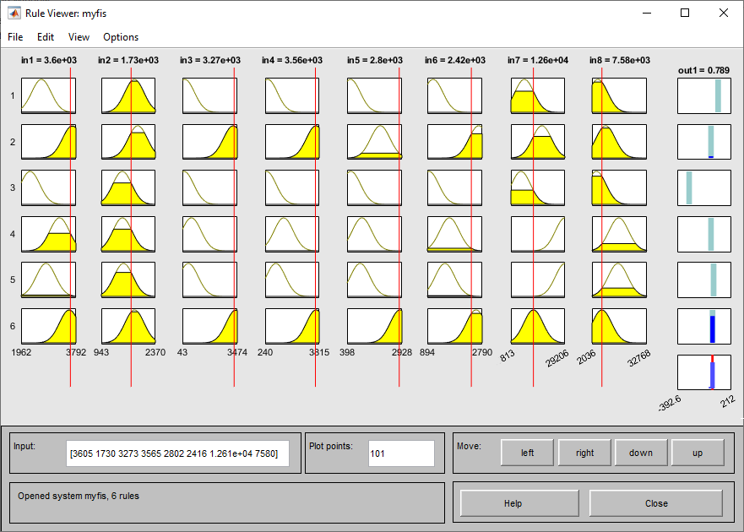
Fig.4. Sistemul de reguli Fuzzy rezultat.
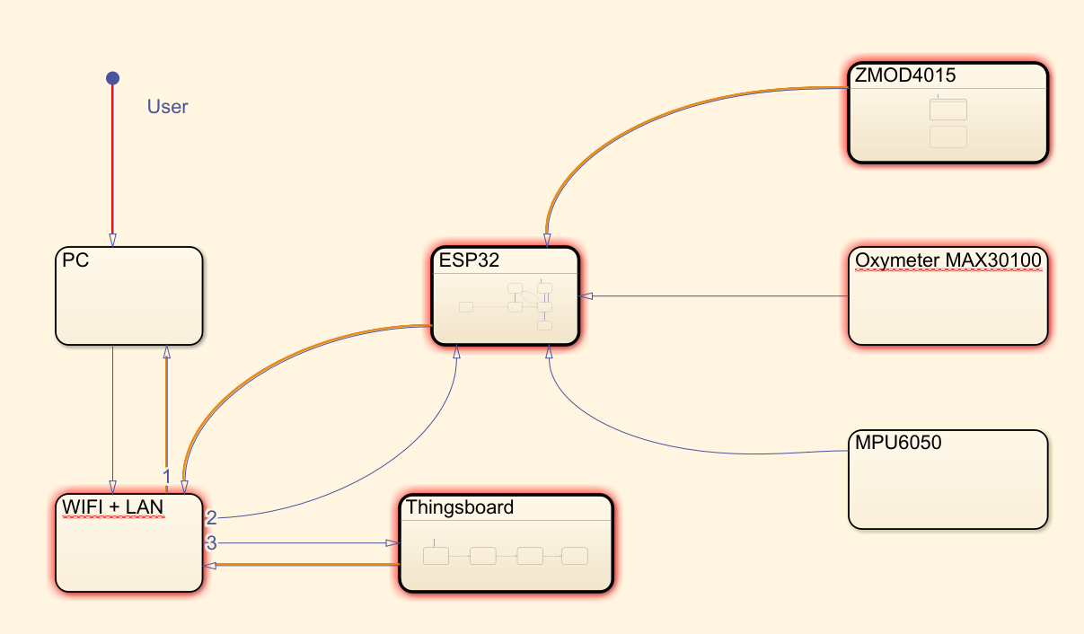
Fig.5. Schema bloc a sistemului.
CONCLUZII
Lucrarea de față a propus și implementat o soluție inovatoare de monitorizare a stării de sănătate și a mediului de lucru, prin dezvoltarea unei brățări inteligente integrate cu mai mulți senzori esențiali: MAX30100 pentru monitorizarea ritmului cardiac și a saturației de oxigen, ZMOD4510 pentru detecția gazelor toxice și MPU-6050 pentru evaluarea mișcărilor bruște și a eventualelor căderi. Utilizarea plăcii ESP32 – C6 și integrarea cu platforma ThingsBoard prin protocolul MQTT au permis realizarea unei arhitecturi IoT robuste, care facilitează colectarea, procesarea și vizualizarea în timp real a datelor.
BIBLIOGRAFIE
1. "Senzori și traductoare", M. Cretu, C. Sarmasanu, M. Branzila, Ed. Politehnium, Iași 2017, ISBN 978-973-621-472-1
2. "Electronic Nose: Algorithmic Challenges", Lei Zhang, Fengchun Tian, David Zhang, Springer Nature Singapore Pte Ltd. 2018, ISBN 978-981-13-2166-5
3. VAN RAVENSWAAIJ-ARTS, Conny MA, et al., "Heart rate variability," Annals of Internal Medicine, vol. 118, no. 6, pp. 436-447, 1993.
4. S. N. Sivanandam, S. Sumathi, și S. N. Deepa, Introduction to fuzzy logic using MATLAB, 2007.
5. Renesas Electronics Corporation, "RL78 Family Renesas ZMOD4410, ZMOD4450 and ZMOD4510 Sensor Control Module Software Integration System," se regăsește la https://www.renesas.com/en/document/dst/zmod4510-datasheet?srsltid=AfmBOoqsNO-60p1ypYRBpXsmaR7TFlS7hoCLdIpZvswUzIeHupJRaZBd.
6. WAN, Jiaxi, et al., "Reflective type blood oxygen saturation detection system based on MAX30100," 2017 International Conference on Security, Pattern Analysis, and Cybernetics (SPAC), IEEE, 2017, pp. 615-619.
7. HSIEH, Sheng-Ta; LIN, Chun-Ling, "Fall detection algorithm based on MPU6050 and long-term short-term memory network," 2020 International Automatic Control Conference (CACS), IEEE, 2020, pp. 1-5.
8. D. K. Chaturvedi, Modeling and Simulation of Systems Using MATLAB and Simulink, CRC Press, 2017.
9. CARDUCCI, Carlo Guarnieri Calò, et al., "Enabling ESP32-based IoT applications in building automation systems," 2019 II Workshop on Metrology for Industry 4.0 and IoT (MetroInd4.0&IoT), IEEE, 2019, pp. 306-311.
10. AGHENTA, Lawrence Oriaghe; IQBAL, Tariq, "Design and implementation of a low-cost, open source IoT-based SCADA system using ESP32 with OLED, ThingsBoard and MQTT protocol," AIMS Electronics and Electrical Engineering, vol. 4, no. 1, pp. 57-86, 2019.
11. MAIER, Alexander; SHARP, Andrew; VAGAPOV, Yuriy, "Comparative analysis and practical implementation of the ESP32 microcontroller module for the internet of things," 2017 Internet Technologies and Applications (ITA), IEEE, 2017, pp. 143-148.

